Роли для евангельской сценки
Вырежьте шесть карточек по пунктиру. Карточка «Четверо друзей» предназначена сразу для четырёх участников. Рассказчик читает мысли книжников; сами они молчат.
  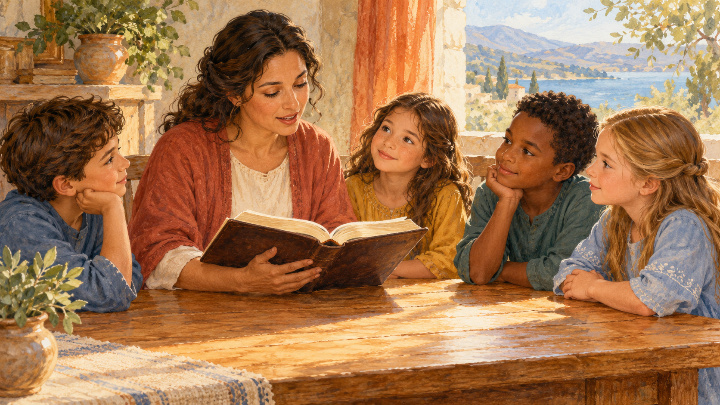 | Рассказчик  Читай ход событий и мысли книжников по Мк. 2:1–12.
  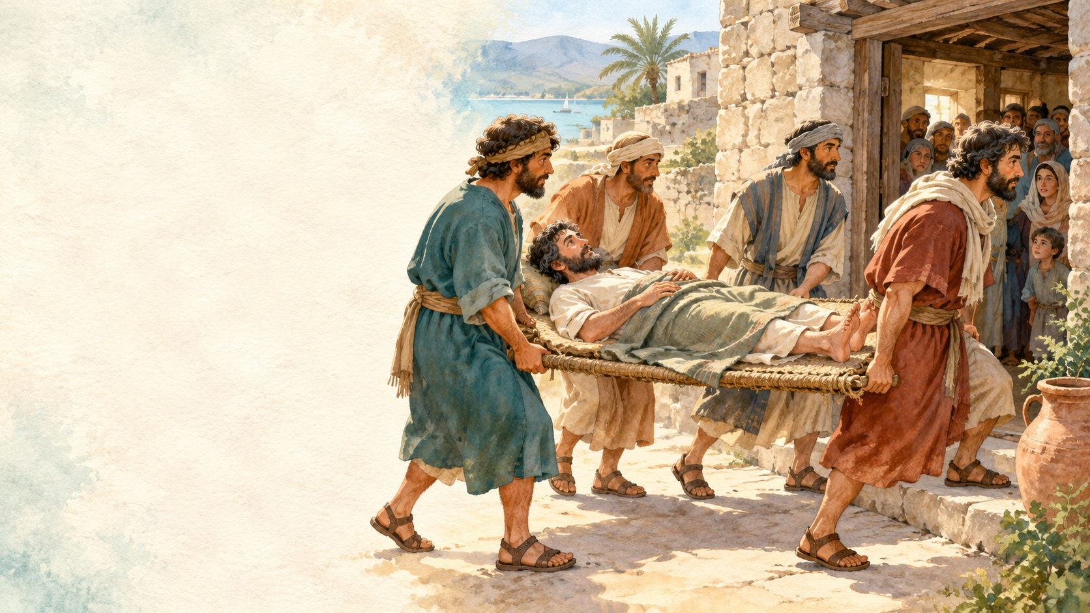 | Четверо друзей  Четыре участника помогают вместе и показывают путь по рисункам.
  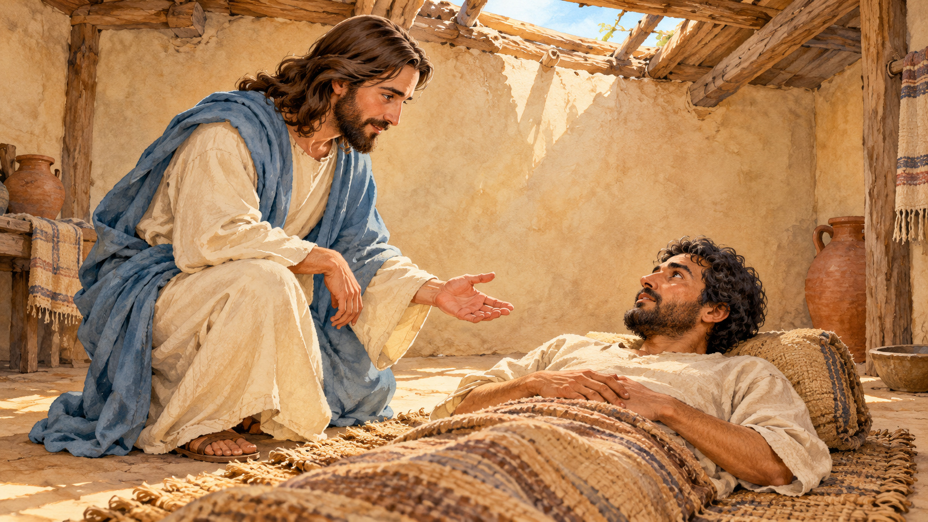 | Человек на постели  Слушай Иисуса. После Его слов встань и возьми сложенную ткань.
  Иисус
  Читай слова Христа из стихов 5 и 8–11.
  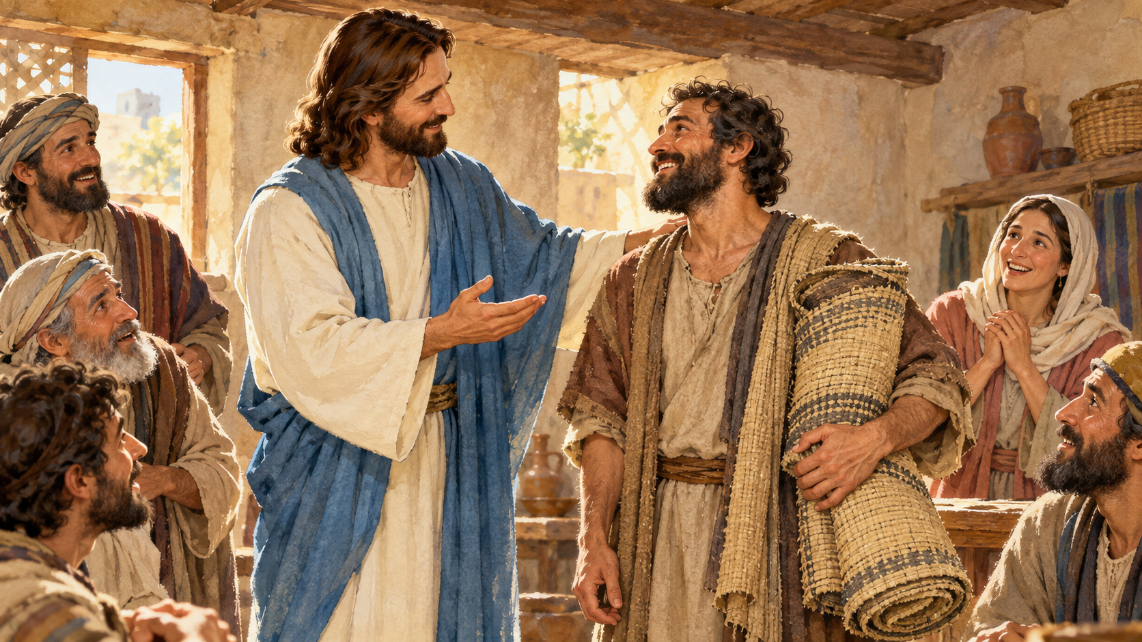 | Книжники  Молча слушайте. Ваши мысли читает рассказчик.
  Толпа
  В конце скажите: «Никогда ничего такого мы не видали».
Рисунок 02 показывает крышу и спуск постели. Рисунок 06 показывает прощение до исцеления. Рисунок 03 показывает человека, который встал и взял постель.

События по порядку
Вырежьте и перемешайте четыре карточки. В паре восстановите порядок. Один раскладывает, другой объясняет, потом меняйтесь. Цифры здесь не напечатаны, чтобы вы нашли порядок сами.
Иисус объявляет человеку прощение грехов. | Четверо приносят человека к переполненному дому.
Человек встаёт и берёт постель. Люди прославляют Бога. | 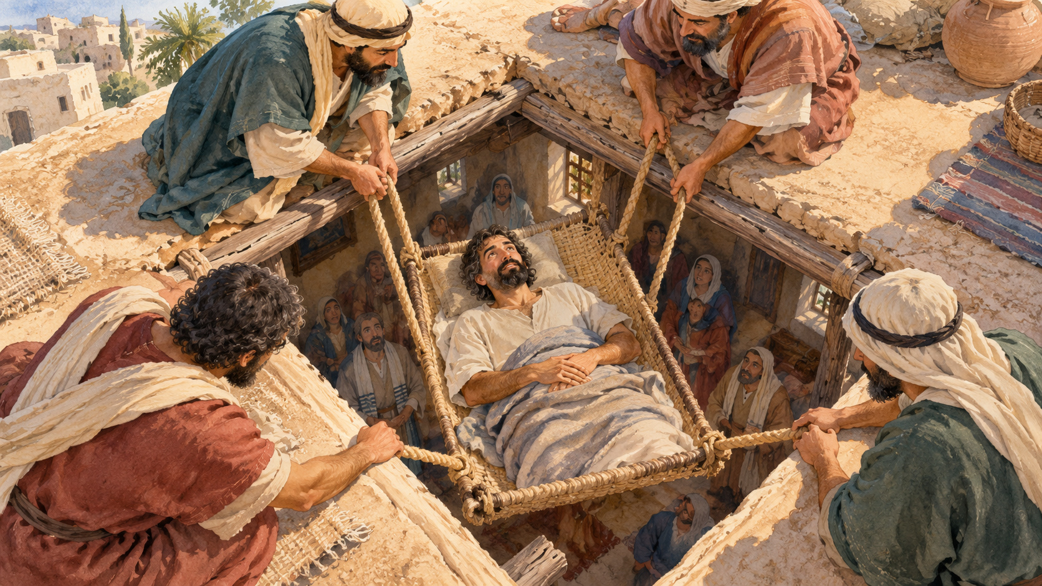  Друзья спускают постель через отверстие в крыше.

Четыре части одного дела
Саша пропустил встречу и хочет играть вместе. В команде каждый получает одну карточку и сообщает её содержание. Используйте все четыре условия, чтобы составить план.
   | Пожелание друга  Саша хочет играть вместе со всеми. Ему нравится игра, в которой участники делают ходы по очереди.
   | Что ему трудно  Саша пропустил встречу и пока не знает правил. Он хочет попробовать ходить сам, когда поймёт правила.
   | Что есть у команды  На столе есть простая настольная игра, фишки и кубик. Можно показать один пробный ход.
   | Сколько есть времени  До начала игры осталось три минуты. Длинное объяснение не поместится. После пробного хода спросите Сашу, понятно ли ему.

Общий план команды
Сначала выслушайте каждого. Затем договоритесь о действиях и проверьте план у Саши.
Что предложим Саше сначала?
__________________________________________________________________
Кто что сделает?
__________________________________________________________________
Как дадим ему попробовать самому?
__________________________________________________________________
Что спросим, чтобы проверить результат?
__________________________________________________________________

Ситуации для пар
Каждая пара выбирает одну карточку. Назовите два способа помощи, выберите один и объясните, как услышите ответ героя. Затем обменяйтесь карточками с другой парой.
Пропустил урок  Лёша пропустил урок и не понял задание. Как предложить помощь, чтобы он смог решить его сам? | 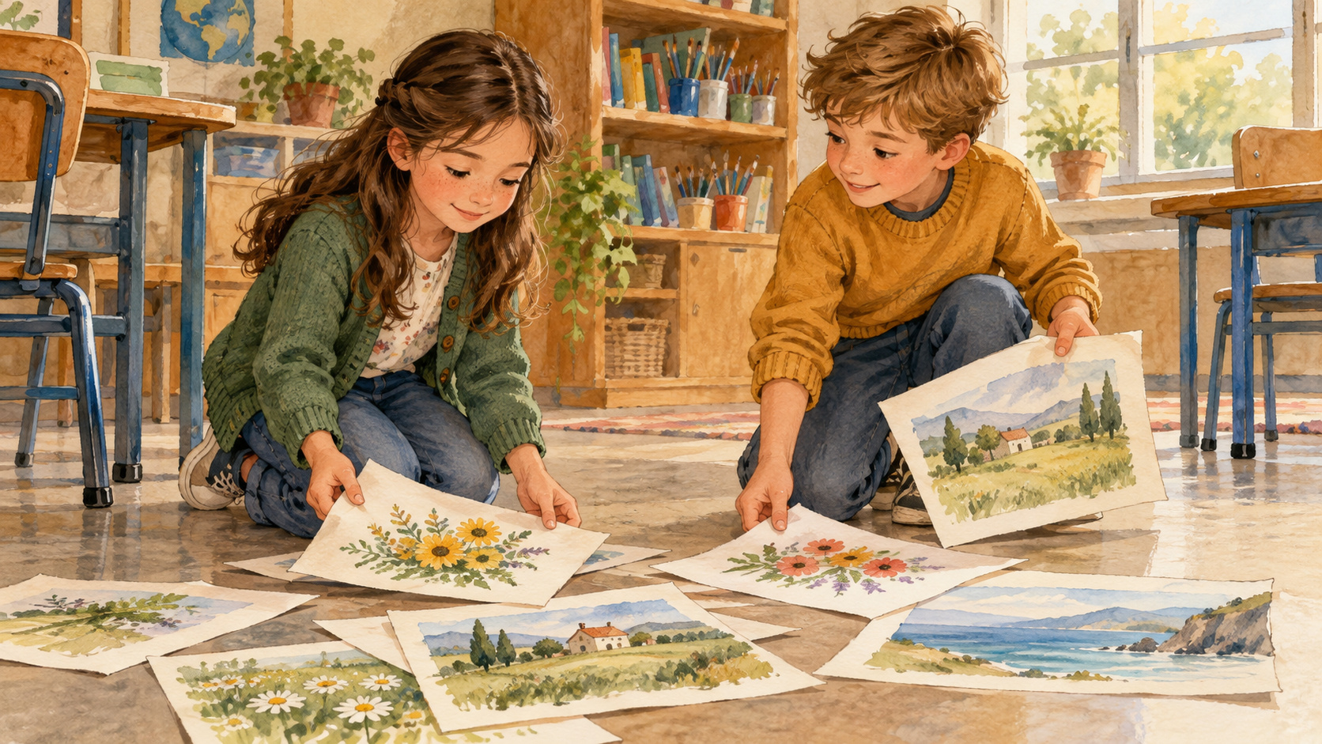  Рассыпались рисунки  У Веры рассыпались рисунки. Она собирает их одна. Что ты скажешь и что предложишь сделать?
  Хочет участвовать  Илья хочет играть с ребятами. Ему неудобно дотянуться до середины стола. Как выяснить, что поможет? | Первый способ не подошёл  Саша говорит: «Я всё ещё не понял правила». Что можно изменить в объяснении?

Разговор с другом
 | Партнёр А предлагает помощь и спрашивает, что нужно. Партнёр Б отвечает. А уточняет предложение. Затем поменяйтесь ролями и ситуациями.

Разговор 1 Пропущенное задание
Лёша: «Покажи начало, дальше попробую сам». Составьте предложение помощи и ответ на эту просьбу.
А предлагает и спрашивает
__________________________________________________________________
Б отвечает
__________________________________________________________________
А уточняет свою помощь
__________________________________________________________________

Разговор 2 Пока справлюсь сам
Вера: «Спасибо, сейчас хочу попробовать сама». Как ответить, сохраняя готовность помочь?
А предлагает и спрашивает
__________________________________________________________________
Б отвечает
__________________________________________________________________
А отвечает после отказа
__________________________________________________________________
После каждого разговора слушатель повторяет, какую помощь он услышал. Обратная связь: «Мне было понятно…» или «Я бы уточнил…».

Мой шаг на неделю
Имя по желанию: ______________________ Дата: ____________________
Можно выбрать реальный случай или продолжить историю Саши. Лист остаётся у тебя.
Кому я предложу помощь?
__________________________________________________________________
Что сначала спрошу?
__________________________________________________________________
Какое дело предложу?
__________________________________________________________________
Когда сделаю первый шаг?
__________________________________________________________________
Как узнаю, что помощь подошла?
__________________________________________________________________
Что изменю, если первый способ не подойдёт?
__________________________________________________________________

Молитва о друге
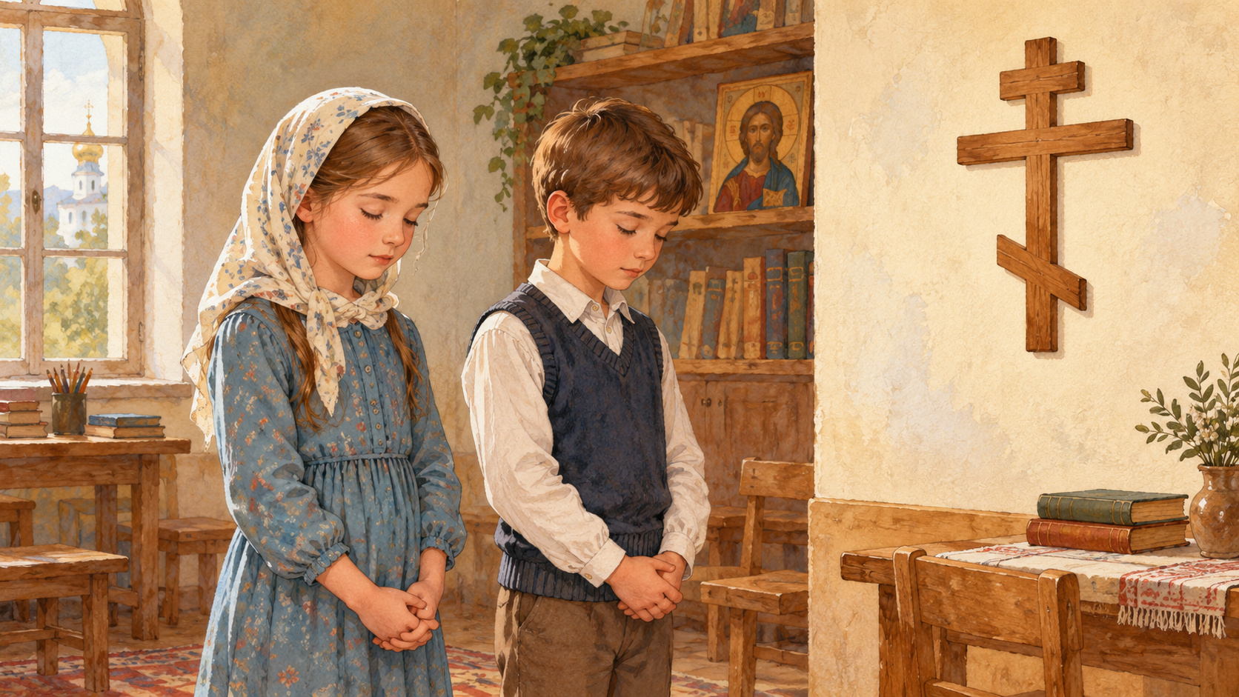 | Господи Иисусе Христе, помоги моему другу. Дай мне внимание и терпение, чтобы быть рядом и делать добро. Аминь.  Авторский пример короткой молитвы. Можно молиться своими словами.

